***Моделирование №2***

***Частица в конденсаторe***

*Выполнил: Лев Чечулин*

*Группа: М3113 (М3102)*

*Работа выполнена: 29.06.2021*

Суть работы:

Определение минимального значения разности потенциалов, приложенной к обкладкам цилиндрического конденсатора, с условием не успевания вылета электрона из конденсатора.

Задачи моделирования :

Нахождение Umin.

Расчёт времени полёта и конечной скорости электрона.

Построение графиков зависимости y(x), Vy(t), ay(t), y(t). Оси будут указаны на рисунке.

Рисунок :

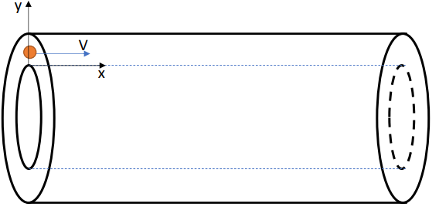

Данные из условия:

Внутренний радиус r = 10 см

Внешний радиус R = 21 см

Начальная скорость V0 = 850000 м/с

Длина конденсатора L = 29 см

Расстояние до электрона центральной оси цилиндра y = (R + r) / 2

Необходимые константы:

q = 1.6021766208E-19 Кл

m = 9.1093837815E-31 кг

Физические формулы для моделирования:

$$v = \frac{dy}{dt}$$

$$\frac{dv}{dt} = \frac{U∙q}{ln\left(\frac{R_{1}}{R_{2}}\right)∙y∙m_{e}}$$

Полученные результаты:

Umin = 0.5794122422763891

Время полёта составляет 3.411e-07 c

Конечная скорость составляет 918065.7 м/c

Графики зависимостей:

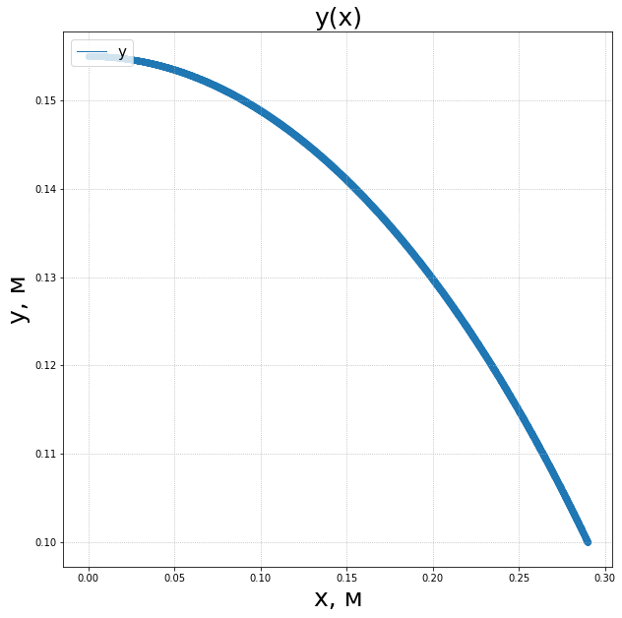

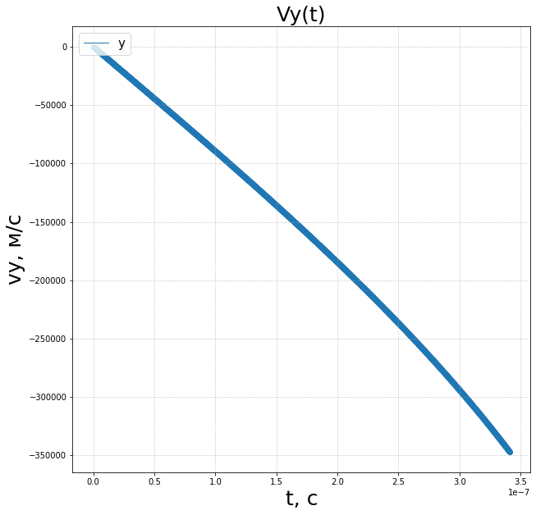

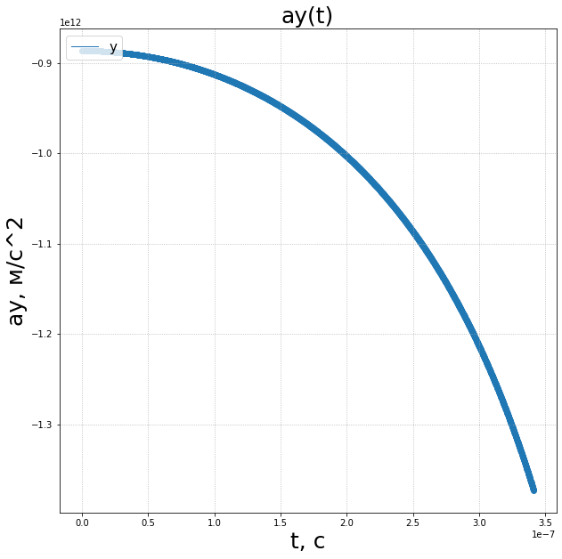

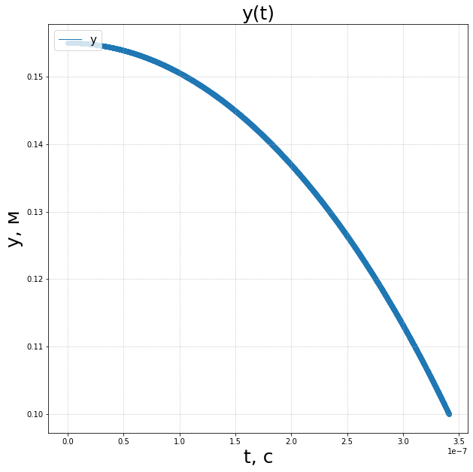

Код для вычислений содержится в одной папке с этим документом.

Используемый язык: Python.